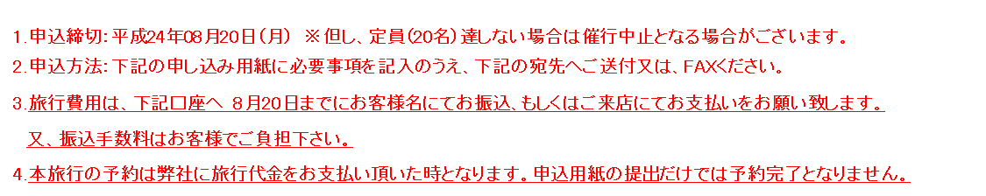

 | FAX : (098) 857-2200 沖縄ツーリスト㈱那覇南部営業部
 |  |  |  | 参加申込書
フリガナ |  |  |  |  | 年齢 |  | 性別
氏名（代表） |  |  |  |  |  |  | 男 ・ 女
機器の所持 |  | I phone / I pad / スマートフォン / タブレットPC （持っているものに○をしてください）
フリガナ |  |  |  |  | 年齢 |  | 性別
御同行者 |  |  |  | （参加者との続柄： ） |  |  | 男 ・ 女
住所
連絡先 |  | 自宅電話 携帯電話
【企画】
㈱アイセック・ジャパン 〒904-2203 うるま市字川崎468（いちゅい具志川じんぶん館207）
担当者：一瀬、笹森 TEL : ０９８－９７２－６８８８ FAX : ０９８－９８７－５６２７
【取扱い旅行社】
沖縄ツーリスト㈱那覇・南部営業統括部 第２外販部
〒901-0155沖縄県那覇市金城１丁目１２番１７号那覇西ビル２階
E-MAIL：tamaki1881@otsinfo.co.jp
担当者：玉城 祥（タマキ ショウ） TEL：０９８－８５７－２２２２ FAX：０９８－８５７－２２００
※「申込書」に記載された個人情報は、「e-ミミ モニターツアー」に関する事務以外の用途には使用しません。
営業時間 平日09：30～19：00 土曜日 09：30～17：00 日・祝日 定休日

